黑马程序员
www.itheima.com

传智播客旗下
高端IT 教育品牌

改变中国IT 教育，我们正在行动



模式篇
同步模式之保护性暂停

1.定义
即 Guarded Suspension,用在一个线程等待另一个线程的执行结果 要点
●有一个结果需要从一个线程传递到另一个线程，让他们关联同一个GuardedObject
●如果有结果不断从一个线程到另一个线程那么可以使用消息队列(见生产者/消费者)
· JDK中 ，join 的实现、Future的实现，采用的就是此模式
· 因为要等待另一方的结果，因此归类到同步模式

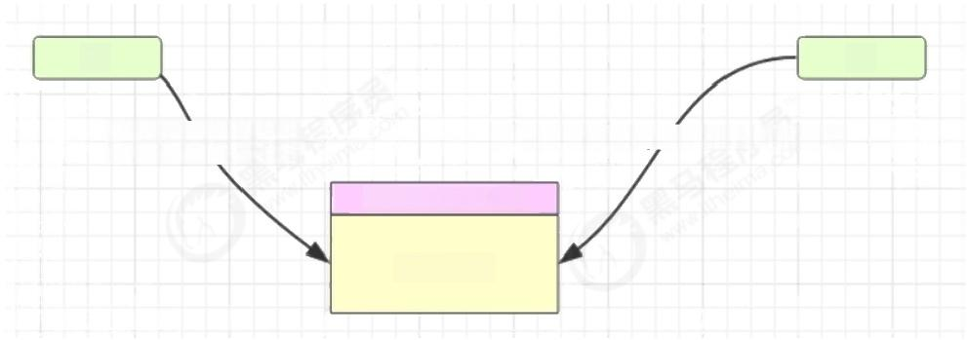
t1 t2

任务完成，为response 赋值，通知t1
wait response有值

GuardedObject

response

2. 实现

class Guardedobject {

private Object response;
private final Object lock =new Object();
public Object get(){
synchronized (lock){
// 条件不满足则等待
while (response == null ){ try {
lock.wait();
} catch (InterruptedException e){ e.printStackTrace();

return response;

北京市昌平区建材城西路金燕龙办公楼一层 电话：400-618-9090

public void complete( Object response){ synchronized (lock){
// 条件满足，通知等待线程
thi s. response = response;
lock.notifyAll();

* 应用
一个线程等待另一个线程的执行结果

public static void main(String []arg s){
Guardedobject guardedobject =new Guardedobject();
new Thread(() ->{
try {
//子线程执行下载
List< String >response = download();
log. debug( "download complete...");
guardedobject.complete(response);
} catch (IOException e){
e.printStackTrace();

}).start ();

log.debug( "waiting. .." );
// 主线程阻塞等待
Object response = guardedobject.get();
log .debug(" get response: [{}]lines ",((List <String>) response). size());

}
执行结果

08:42:18.568 [main]c.TestGuardedobject - waiting...
08:42:23.312 [Thread-0]c.TestGuardedobject -download complete...
08:42:23.312[main]c.TestGuardedobject - get response:[3]lines

3.带超时版Guardedobject
如果要控制超时时间呢
class GuardedobjectV2 {

private Object response;
private final Object lock =new Object();

public Object get(long millis){ synchronized (lock){
// 1) 记录最初时间
long begin = System.currentTimeM illis();
//2) 已经经历的时间
long timePassed = 0;
while ( response == null ){
//4) 假设 millis 是1000,结果在400时唤醒了，那么还有600要等
long waitTime = millis - timePassed;
log. debug( "waitTime:{}", waitTime);
if (waitTime <= 0){
log. debug( "break. .." );
break ;

try {
lock.wait(waitTime);
} catch (InterruptedException e){
e.printStackTrace();

//3) 如果提前被唤醒，这时已经经历的时间假设为400
timePassed =System.currentT imeMillis ()- begin;
log.debug( "timePassed:{},object is null {}",
timePassed,response == null);

return response;

public void complete( Object response){ synchronized (lock){
// 条件满足，通知等待线程
this. response = response;
log.debug( "notify ...");
lock.notifyAll();
测试，没有超时
public static void main(String []args){
GuardedobjectV2 v2 =new GuardedobjectV2(); new Thread(() ->{
sleep (1) ;
v2.complete( null );
sleep(1);
v2.complete(Arrays.asList ("a","b","c")); }).start();

Object response = V2.get (2500);
if (response != null ){
log.debug( "get response:[{}]lines",((List< String>) response).size());

} else {
log.debug( "can't get response");
输出

08:49:39.917 | [main]c .GuardedobjectV2 | -waitTime:2500
08:49:40.917 | [Thread -0]c .GuardedobjectV2 | - notify...
08:49:40.917 | [main]c.GuardedobjectV2 - timePassed:1003, |  | object | is | null | true
08:49:40.917 | [main]c.GuardedobjectV2 -waitTime:1497
08:49:41.918 | [Thread-0]c.GuardedobjectV2 -notify...
08:49:41.918 | [main]c.GuardedobjectV2 -timePassed:2004, |  | object | is | null | false
08:49:41.918 | [main]c.TestGuardedobjectV2 - get response: [3]lines

测试，超时

// 等待时间不足
List< String> lines =v2.get (1500);
输出

08:47:54.963 | [main]c.GuardedobjectV2 -waitTime:1500
08:47:55.963 | [Thread-0]c.GuardedobjectV2 -notify...
08:47:55.963 | [main]c.GuardedobjectV2 | -timePassed :1002, | object | is | null | true
08:47:55.963 | [main]c.GuardedobjectV2 | - waitTime: 498
08:47:56.461 | [main]c.GuardedobjectV2 | -timePassed:1500, | object | is | null | true
08:47:56.461 | [main]c.GuardedobjectV2 -waitTime:0
08:47:56.461 | [main]c.GuardedobjectV2 -break...
08:47:56.461 | [main]c.TestGuardedobjectV2 -can't get response
08:47:56.963 | [Thread-0]c.GuardedobjectV2 -notify...

*原理之join
4.多任务版GuardedObject
图中Futures 就好比居民楼一层的信箱(每个信箱有房间编号),左侧的t0,t2,t4 就好比等待邮件的居民，右 侧的t1,t3,t5 就好比邮递员
如果需要在多个类之间使用Guardedobject 对象，作为参数传递不是很方便，因此设计一个用来解耦的中间类， 这样不仅能够解耦【结果等待者】和【结果生产者】,还能够同时支持多个任务的管理

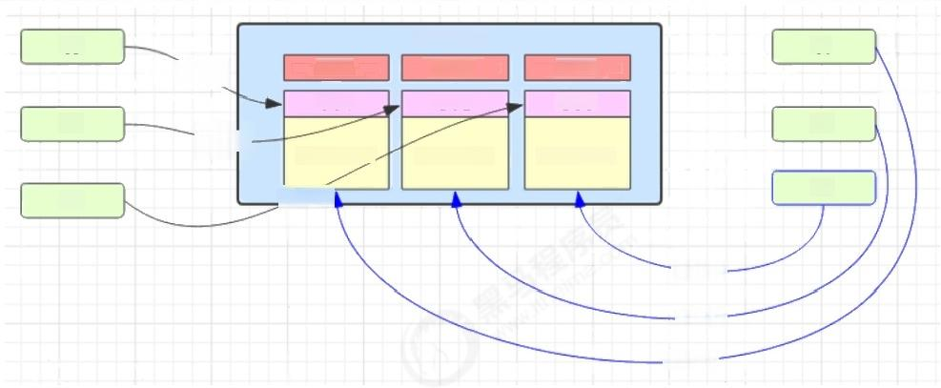
Futures
id=2
GO2
t 3
response

等结果

给结果
给结果
给结果一
t0

t2

t4
id=1
GO1
id=3
GO3
等结果
等结果
response
response
t1
t5
新增id 用来标识Guarded Object

class Guardedobject {

//标识 Guarded Object
private int id;

public Guardedobject (int id){ this. id = id;
}

getId(){ id;
public int
return
}

// 结果
private Object response;

// 获取结果
// timeout 表示要等待多久2000
public Object get( long timeout){ synchronized (this ){
// 开始时间 15:00:00
long begin = System.currentTimeM illis();
//经历的时间
long passedTime = 0;
while ( response == null ){
//这一轮循环应该等待的时间
long waitTime = timeout - passedTime;
// 经历的时间超过了最大等待时间时，退出循环
if (timeout - passedTime <= 0){ break ;
try {
this. wait(waitTime); // 虚假唤醒15:00:01
} catch (InterruptedException e){

e.printStackTrace();

// 求得经历时间
passedTime =System.currentTimeMillis ()-begin ;//15:00:021s

return response;

// 产生结果
public void complete(Object response){
synchronized(this ){
// 给结果成员变量赋值
thi s. response = response;
this. notifyAll();

中间解耦类

class Mailboxes {
private static Map<Integer ,Guardedobject>boxes =new Hashtable<>();
private static int id = 1;
// 产生唯一 id
private static synchronized int generateId(){
return id ++;

public static Guardedobject getGuardedobject(int id){
return boxes.remove(id);

public static Guardedobject createGuardedobject(){
Guardedobject go =new Guardedobject(generateId());
boxes.put(go. getId(),go);
return go;

public static Set<Integer >getIds(){
return boxes. keySet();
业务相关类

class People extends Thread{ @Override
public void run(){
// 收信
Guardedobject guardedobject =Mailboxes.createGuardedobject();
log. debug(" 开始收信 id: {}", guardedobject. getI d());
Object mail =guardedobject.get (5000);
log. debug( "收到信 id:{}, 内容：{}", guardedobject. getId(), mail);

class Postman extends Thread { private int id;
private String mail;

public Postman(int id, String mail){
this. id = id;
this. mail = mail;

@Override
public void run(){
Guardedobject guardedobject = Mailboxes.getGuardedobject(id);
log. debug( "送信 id:{}, 内容：{}", id,mail);
guardedobject.complete(mail);

测试
public static void main(String[ ]args) throws InterruptedException {
for (int i=0;i < 3; i++){
new People().start();
Sleeper.sleep(1);
for (Integer id: Mailboxes. getIds ()){
new Postman(id, "内容" + id).start();
某次运行结果

10:35:05.689 c.People [Thread-1]- 开始收信 id:3
10:35:05.689 c.People [Thread-2]- 开始收信 id:1
10:35:05.689 c.People [Thread-0]- 开始收信 id:2
10:35:06.688 c.Postman [Thread-4]- 送信 id:2, 内容：内容2
10:35:06.688 c.Postman [Thread-5]- 送信 id:1 , 内容：内容1
10:35:06.688 c.Peopl e [Thread-0]- 收到信 id:2, 内容：内容2
10:35:06.688 c.People [Thread-2]- 收到信 id:1, 内容：内容1
10:35:06.688 c.Postman [Thread-3]- 送信 id:3, 内容：内容3
10:35:06.689 c.People [Thread-1 ]- 收到信 id:3, 内容：内容3


同 步 模 式 之B a l k i n g

1.定义
Balking ( 犹豫)模式用在一个线程发现另一个线程或本线程已经做了某一件相同的事，那么本线程就无需再做 了，直接结束返回

2. 实现
例如：
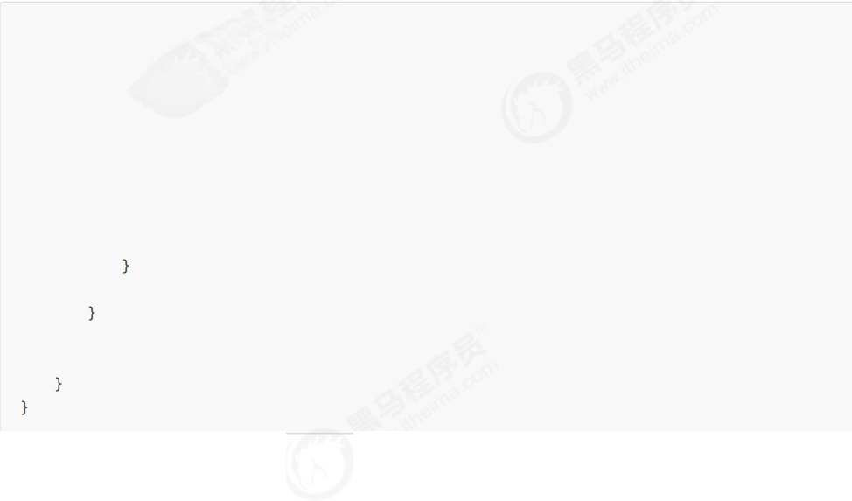
public class MonitorService {

// 用来表示是否已经有线程已经在执行启动了
private volatile boolean starting;
public void start(){
log. info( "尝试启动监控线程..."); synchronized(this ){
if (starting){
return ;

starting = true ;

// 真正启动监控线程...

当前端页面多次点击按钮调用start 时
输出

[http -nio- 8080- exec- 1]cn. itcast.monitor. service. MonitorService - 该监控线程已启动?( false)
[http -nio-8080-exec-1 ]cn. itcast.monitor. service.MonitorService - 监控线程已启动...
[http- nio- 8080-exec- 2]cn. itcast. monitor.service. Monitorservice - 该监控线程已启动?( true)
[http- nio-8080-exec- 3]cn. itcast. monitor.service. Monitorservice - 该监控线程已启动?( true)
[http-nio-8080-exec- 4]cn.itcast. monitor.service. Monitorservice - 该监控线程已启动?( true)
它还经常用来实现线程安全的单例
public final class Singleton {
private Singleton(){
}
private static Singleton INSTANCE = null;
public static synchronized Singleton getInstance(){
if (INSTANCE != null ){
return INSTANCE;

INSTANCE = new Singleton ();
return INSTANCE;
对比一下保护性暂停模式：保护性暂停模式用在一个线程等待另一个线程的执行结果，当条件不满足时线程等待。
同步模式之顺序控制

1. 固定运行顺序
比如，必须先2后1打印

1.1 wait notify 版
// 用来同步的对象
static Object obj =new Object ();
// t2 运行标记，代表 t2 是否执行过
static boolean t2runed = false;

public static void main(String []args){

Thread t1 = new Thread(() ->{
synchronized (obj){
// 如果 t2 没有执行过
while (! t2runed){
try {
// t1 先等一会
obj.wait();
} catch (InterruptedException e){ e.printStackTrace();

System.out.println (1); });
Thread t2 = new Thread(() ->{ System.out.println (2 );
synchronized (obj){
//修改运行标记
t2 runed = true;
// 通知 obj 上等待的线程(可能有多个，因此需要用 notifyAll)
obj.notifyAl1();

});
t1.start();
t2.start();

1.2 Park Unpark 版
可以看到，实现上很麻烦：
●首先，需要保证先wait 再notify, 否则wait 线程永远得不到唤醒。因此使用了『运行标记』来判断该不该
wait
●第二，如果有些干扰线程错误地 notify了wait 线程，条件不满足时还要重新等待，使用了while循环来解决 此问题
●最后，唤醒对象上的wait 线程需要使用notifyAll, 因为『同步对象』上的等待线程可能不止一个 可以使用LockSupport类的park 和unpark 来简化上面的题目：
Thread t1 = new Thread(() ->{
try {Thread.sleep( 1000);} catch (InterruptedException e){}
// 当没有『许可』时，当前线程暂停运行；有『许可』时，用掉这个『许可』,当前线程恢复运行
LockSupport.park();
System.out. println( "1" ); });
Thread t2 = new Thread(() ->{
System.out. println( "2" );
//给线程 t1 发放『许可』(多次连续调用 unpark 只会发放一个『许可』)
LockSupport.unpark(t1);
});
t1.start();
t2.start ();
park和unpark 方法比较灵活，他俩谁先调用，谁后调用无所谓。并且是以线程为单位进行『暂停』和『恢复』, 不需要『同步对象』和『运行标记』

2.交替输出

线程1输出a5 次，线程2输出b5 次，线程3输出c5 次。现在要求输出abcabcabcabcabc怎么实现

2.1 wait notify 版
class SyncWaitNotify {
private int flag;
private int loopNumber;

public SyncWaitNotify(int flag, int loopNumber){
this. flag = flag;
this. loopNumber = loopNumber; }
public void print(int waitFlag,int nextFlag, String str){
for(int i=0;i<loopNumber; i++){
synchronized (this ){
while(this. flag != waitFlag){
try {
this .wait();
} catch (InterruptedException e){ e.printStackTrace();

System.out.print(str);
flag = nextFlag;
this. notifyAll( );

SyncWaitNotify syncWaitNotify =new SyncWaitNotify(1,5);
new Thread(() ->{
syncWaitNotify.print (1, 2, "a"); }).start();
new Thread(() ->{
syncWaitNotify. print (2,3, "b"); }).start();
new Thread(() ->{
syncWaitNotify. print (3,1, "c"); }).start();

2.2 Lock条件变量版
class AwaitSignal extends ReentrantLock {
public void start(Condition first){ this. lock();

try {
log.debug (" start" );
first.signal(); } finally {
this. unlock();

public void print(String str, Condition current,Condition next){
for(int i= 0;i <l oopNumber; i++){
this. lock();
try {
current .await();
log. debug(str);
next.signal();
} catch (InterruptedException e){
e.printStackTrace();
}fina lly {
this. unlock();

// 循环次数
private int loopNumber;

public AwaitSignal(int loopNumber){
this. loopNumber = loopNumber;

AwaitSignal as =new AwaitSignal (5); Condition aWaitSet = as.newCondition();
Condition bWaitSet = as.newCondition();
Condition cWaitSet = as.newCondition();

new Thread(() ->{
as.prin t("a", aWaitSet,bWaitSet); }).start();
new Thread(() -> {
as. print ("b", bWaitSet,cWaitSet); }).start();
new Thread(() ->{
as.print ("c", cWaitSet,aWaitSet); }).start ();

as.start(aWaitSet);

注意

该实现没有考虑a,b,c 线程都就绪再开始

2.3 Park Unpark 版

class SyncPark {
private int loopNumber;
private Thread[]threads;

public SyncPark(int loopNumber){
this.loopNumber =loopNumber;
}
public void setThreads(Thread...threads){ this.threads =threads;
}
public void print(String str){
for(int i=0;i<loopNumber;i++){
LockSupport.park();
System.out.print(str);
LockSupport.unpark(nextThread()); }
}

private Thread nextThread(){
Thread current =Thread.currentThread(); int index =0;
for(int i=0;i<threads.length;i++){
if(threads[i]==current){ index =i;
break;
}
}
if(index<threads.length -1){ return threads[index+1];
}else {
return threads[0];

public void start(){
for(Thread thread:threads){
thread.start();
}
LockSupport.unpark(threads[0]);

SyncPark syncPark =new SyncPark (5); Thread t1 = new Thread(() ->{
syncPark.print( "a" ); });
Thread t2 = new Thread(() ->{
syncPark.print( "b" );
});
Thread t3 = new Thread(() ->{
syncPark.print ("c\n" );
});
syncPark. setThreads( t1,t2,t3);
syncPark.start();
异步模式之生产者/消费者

1. 定义
要点
●与前面的保护性暂停中的GuardObject不同，不需要产生结果和消费结果的线程——对应
●消费队列可以用来平衡生产和消费的线程资源
●生产者仅负责产生结果数据，不关心数据该如何处理，而消费者专心处理结果数据
●消息队列是有容量限制的，满时不会再加入数据，空时不会再消耗数据
· JDK中各种阻塞队列，采用的就是这种模式
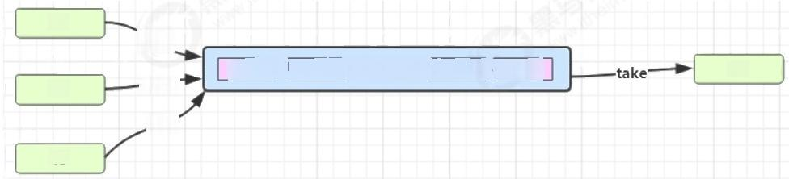
t1
put
t3(d) t1(c) 消息队列 t2(b)t1(a) t4
t2

t3
put put

2. 实现
class Message {
private int id;
private Object message;

public Message(int id, Object message){
this. id = id;
this. message = message;

public int getId(){
return id;

public Object getMessage(){
return message;

北京市昌平区建材城西路金燕龙办公楼一层 电话：400-618-9090

class MessageQueue {
private LinkedList<Message>queue;
private int capacity;

public MessageQueue(int capacity){
thi s. capacity = capacity;
queue = new LinkedList<> (); }
public Message take(){
synchronized (queue){
while (queue.isEmpty()){
log. debug("没货了，wait" );
try {
queue.wait ();
} catch (InterruptedException e){ e.printStackTrace();

Message message =queue.removeFirst();
queue.notifyAll();
return message;

public void put(Message message){
synchronized (queue){
while (queue. size( )== capacity){
log. debug("库存已达上限，wait" ); try {
queue. wait ();
} catch (InterruptedException e){ e.printStackTrace();

queue.addLast(message);
queue. notifyAl1();
应用
MessageQueue messageQueue =new MessageQueue(2);
// 4个生产者线程，下载任务
for (int i= 0;i < 4; i++){ int id = i;
new Thread(() ->{
try {

log.debug ("download..." );
List< String> response = Downloader.download();
log. debug("try put message({})", id);
messageQueue.put(new Message(id, response));
} catch (IOException e){
e.printStackTrace();

}, "生产者"+ i).start ();

// 1个消费者线程，处理结果
new Thread(() ->{
while ( true ){
Message message = messageQueue.take();
List< String >response =(List<String>) message.getMessage();
log .debug("take message({}):[{}]lines", message.getId(), response. size());

},"消费者"). start ();
某次运行结果

10:48:38.070 [生产者3] c .TestProducerConsumer - download...
10:48:38.070 [生产者0] c.TestProducerConsumer - download...
10:48:38.070 [消费者] c.MessageQueue - 没货了，wait
10:48:38.070 [生产者1] c.TestProducerConsumer -download...
10:48:38.070 [生产者2] c.TestProducerConsumer -download...
10:48:41. 236 [生产者1] c.TestProducerConsumer -try put message(1)
10:48:41. 237 [生产者2] c.TestProducerConsumer -try put message(2)
10:48:41. 236 [生产者0] c.TestProducerConsumer -try put message(0)
10:48:41. 237 [生产者3] c.TestProducerConsumer -try put message(3)
10:48:41.239 [生产者2] c .MessageQueue - 库存已达上限，wait
10:48:41.240 [生产者1] c .MessageQueue - 库存已达上限，wait
10:48:41.240 [消费者] c.TestProducer Consumer - take message(0):[3]lines
10:48:41.240 [生产者2] c.MessageQueue - 库存已达上限，wait
10:48:41.240 [消费者] c.TestProducer Consumer - take message(3):[3]lines
10:48:41.240 [消费者] c.TestProducer Consumer - take message(1):[3]lines
10:48:41.240 [消费者] c.TestProducerConsumer - take message(2):[3]lines
10:48:41.240 [消费者] c. MessageQueue - 没货了，wait
结果解读
异步模式之工作线程 

1.定义
让有限的工作线程( Worker Thread) 来轮流异步处理无限多的任务。也可以将其归类为分工模式，它的典型实现 就是线程池，也体现了经典设计模式中的享元模式。

例如，海底捞的服务员(线程),轮流处理每位客人的点餐(任务),如果为每位客人都配一名专属的服务员，那 么成本就太高了(对比另一种多线程设计模式：Thread-Per-Message)
注意，不同任务类型应该使用不同的线程池，这样能够避免饥饿，并能提升效率
例如，如果一个餐馆的工人既要招呼客人(任务类型A), 又要到后厨做菜(任务类型B) 显然效率不咋地，分成 服务员(线程池A) 与厨师(线程池B) 更为合理，当然你能想到更细致的分工

2. 饥饿
固定大小线程池会有饥饿现象
●两个工人是同一个线程池中的两个线程
●他们要做的事情是：为客人点餐和到后厨做菜，这是两个阶段的工作
o 客人点餐：必须先点完餐，等菜做好，上菜，在此期间处理点餐的工人必须等待
o 后厨做菜：没啥说的，做就是了
· 比如工人A 处理了点餐任务，接下来它要等着工人B 把菜做好，然后上菜，他俩也配合的蛮好
·但现在同时来了两个客人，这个时候工人A和工人B都去处理点餐了，这时没人做饭了，饥饿

public class TestDeadLock {
static final List<String >MENU = Arrays.asList(" 地三鲜",“宫保鸡丁”,“辣子鸡丁”,"烤鸡翅"); static Random RANDOM =new Random();
static String cooking(){
return MENU.get(RANDOM.nextInt(MENU.size()));

public static void main( String []args ){
ExecutorService executorService =Executors.newFixedThreadPool(2);

executorService.execute(() ->{
log. debug("处理点餐 . . ");
Future< String> f = executorService. submit(()->{
log. debug("做菜");
return cooking();
});
log. debug("上菜：{}", f. get());
} catch (InterruptedException |ExecutionException e){
e. printstackTrace ();

});
/*executorService.execute (()->{
log. debug("处理点餐...");
Future<String> f = executorService.submit (() ->{
log. debug(" 做菜");
return cooking();
});
try {
log. debug(" 上菜：{}",f.g et ());
} catch(InterruptedException |ExecutionException e){

e.printStackTrace();
输出
17:21:27.883 c.TestDeadLock [pool-1-thread-1]- 处理点餐...
17:21:27.891 c.TestDeadLock [pool-1-thread-2]- 做菜
17:21:27.891 c.TestDeadLock [pool-1-thread- 1]- 上菜：烤鸡翅
当注释取消后，可能的输出
17:08:41.339 c.TestDeadLock [pool-1-thread-2]- 处 理 点 餐 . .
17:08:41.339 c.TestDeadLock [pool-1-thread-1]- 处 理 点 餐 . .
解决方法可以增加线程池的大小，不过不是根本解决方案，还是前面提到的，不同的任务类型，采用不同的线程 池，例如：
public class TestDeadLock {

static final List<String> MENU = Arrays.asList(" 地三鲜","宫保鸡丁",“辣子鸡丁”,"烤鸡翅"); static Random RANDOM =new Random();
static String cooking(){
return MENU.get(RANDOM.nextInt (MENU.size())); }
public static void main( String []args){
ExecutorService waiterPool =Executors.newFixedThreadPool(1);
ExecutorService cookPool =Executors.newFixedThreadPool(1);
waiterPool.execute(()- >{
log. debug("处理点餐...");
Future< String >f = cookPool. submit(() ->{
log. debug("做菜");
return cooking();
});
try {
log. debug(" 上菜：{} ", f .get ());
} catch (InterruptedException |ExecutionException e){
e.printStackTrace();

});
waiterPool.execute(() ->{
log. debug( "处理点餐...");
Future< String> f = cookPool.submit( ()->{
log. debug("做菜");
return cooking();
});
try {

log. debug( "上菜：{}",f.get ());
} catch (InterruptedException |ExecutionException e){
e.printstackTrace();

输出
17:25:14.626 c.TestDeadLock [pool-1-thread-1]- 处理点餐 …
17:25:14.630 c.TestDeadLock [pool-2-thread-1]- 做菜
17:25:14.631 c.TestDeadLock [pool-1-thread-1]- 上菜：地三鲜
17:25:14.632 c.TestDeadLock [pool-1-thread- 1]- 处理点餐 …
17:25:14.632 c.TestDeadLock [pool-2-thread- 1]- 做菜
17:25:14.632 c.TestDeadLock [pool-1-thread-1]- 上菜：辣子鸡丁

3. 创建多少线程池合适
·过小会导致程序不能充分地利用系统资源、容易导致饥饿
·过大会导致更多的线程上下文切换，占用更多内存

3.1 CPU 密集型运算
通常采用 cpu核数+1 能够实现最优的CPU 利用率，+1是保证当线程由于页缺失故障(操作系统)或其它原因 导致暂停时，额外的这个线程就能顶上去，保证 CPU时钟周期不被浪费

3.2I/O 密集型运算
CPU 不总是处于繁忙状态，例如，当你执行业务计算时，这时候会使用CPU 资源，但当你执行I/O 操作时、远程 RPC调用时，包括进行数据库操作时，这时候CPU 就闲下来了，你可以利用多线程提高它的利用率。
经验公式如下
线程数=核数*期望CPU利用率*总时间(CPU计算时间+等待时间)/CPU计算时间
例 如 4 核CPU 计算时间是50%,其它等待时间是50%,期望cpu 被100%利用，套用公式
4*100%*100%/50%=8
例如4核CPU计算时间是10%,其它等待时间是90%,期望cpu 被100%利用，套用公式
4*100%*100%/10%=40

4.自定义线程池

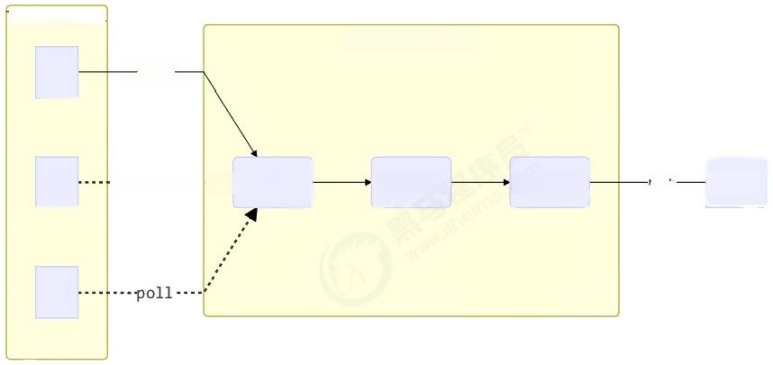
Thread Pool
Blocking Queue
poll —

task 2 task 3 put— main

t3
…poll……→task 1
t1
t2

步骤1:自定义拒绝策略接口
@FunctionalInterface // 拒绝策略
interface RejectPolicy <T>{
void reject(BlockingQueue<T>queue,T task); }

步骤2:自定义任务队列
class BlockingQueue <T>{
//1. 任务队列
private Deque<T> queue =new ArrayDeque<>();

// 2. 锁
private ReentrantLock lock =new ReentrantLock();

//3. 生产者条件变量
private Condition fullWaitSet = lock. newCondition();

//4. 消费者条件变量
private Condition emptyWaitSet =lock.newCondition();

//5. 容量
private int capcity;

public BlockingQueue(int capcity){
this. capcity = capcity;

// 带超时阻塞获取
public T poll(long timeout ,TimeUnit unit){ lock.lock();
try {
/ / 将 timeout 统一转换为纳秒
long nanos =unit. toNanos(timeout);
while (queue. isEmpty()){
try {
// 返回值是剩余时间
if (nanos <= 0){
return null ;
}
nanos = emptyWaitSet.awaitNanos(nanos); } catch (InterruptedException e){
e.printStackTrace();
}
}
Tt = queue.removeFirst();
fullWaitSet.signal();
return t;
}finally {
lock.unlock();

// 阻塞获取
public T take(){ lock.lock();
try {
while (queue.isEmpty()){
try {
emptyWaitSet.await();
} catch (InterruptedException e){ e.printStackTrace();
}
}
Tt = queue. removeFirst();
fullWaitSet. signal ();
return t;
}finally {
lock.unlock();

// 阻塞添加
public void put(T task){
lock. lock();
try {
while (queue. size()==capcity){
try {
log. debug( "等待加入任务队列{}...", task); fullWaitSet.await();

} catch (InterruptedException e){ e.printStackTrace();
}
}
log. debug("加入任务队列{}",task);
queue.addLast(task );
emptyWaitSet. signal(); }finally {
lock.unlock();

// 带超时时间阻塞添加
public boolean offer(T task,long timeout,TimeUnit timeUnit){
lock.lock();
try {
long nanos = timeUnit.toNanos(timeout);
while (queue. size()==capcity){
try {
if (nanos < = 0){
return false;
}
log. debug( "等待加入任务队列{}...", task);
nanos = fullWaitSet.awaitNanos(nanos); } catch (InterruptedException e){
e.printStackTrace();
}
}
log. debug( "加入任务队列{}",task);
queue.addLast(task);
emptyWaitSet. signal();
return true;
}finally {
lock.unlock();

public int size(){ lock.lock();
try {
return queue.size(); }finally {
lock.unlock(); }

public void tryPut(RejectPolicy<T> rejectPolicy,T task){ lock.lock();
try {
// 判断队列是否满
if( queue. size () == capcity){
rejectPolicy.reject (this, task);
} else { // 有空闲

log. debug("加入任务队列{}",task);
queue.addLast(task);
emptyWaitSet. signal ();

finally {
lock.unlock();

步骤3:自定义线程池

class ThreadPool {
//任务队列
private BlockingQueue<Runnable>taskQueue;

// 线程集合
private HashSet<Worker>workers =new HashSet<>();

//核心线程数
private int coreSize;

// 获取任务时的超时时间
private long timeout;

private TimeUnit timeUnit;

private RejectPolicy<Runnable>rejectPolicy;

// 执行任务
public void execute(Runnable task){
// 当任务数没有超过 coreSize 时 ，直接交给 worker 对象执行
// 如果任务数超过 coreSize 时 ，加入任务队列暂存
synchronized (workers){
if( workers. size()<coreSize){
Worker worker = new Worker(task);
log. debug("新增 worker{},{}", worker,task);
workers.add(worker);
worker. start();
} else {
taskQueue.put(task) ;
//1) 死等
//2) 带超时等待
//3) 让调用者放弃任务执行
//4)让调用者抛出异常
//5)让调用者自己执行任务
taskQueue. tryPut(rejectPolicy,task);

public ThreadPool(int coreSize, long timeout,TimeUnit timeUnit, int queueCapcity,

RejectPolicy<Runnable >r ejectPolicy){
thi s. coreSize = coreSize;
this. timeout = ti meout;
thi s. timeUnit = timeUnit;
this. taskQueue =new BlockingQueue<>(queueCapcity);
this. rejectPolicy = rejectPolicy;

class Worker extends Thread{
private Runnable task;

public Worker(Runnable task){
this. task = task;

@Override
public void run(){
// 执行任务
/ / 1 ) 当 task 不为空，执行任务
// 2 ) 当 task 执行完毕，再接着从任务队列获取任务并执行
while(task !=null ||(task =taskQueue.take())!=null){
while( task != null ||(task = taskQueue.poll(timeout, timeUnit))!= null){
log. debug(" 正在执行… {}", task);
task.run();
} catch (Exception e){
e.printStackTrace();
} finally {
task = null;

synchronized ( workers ){
log. debug(" worker 被移除{}",this);
workers.remove( this );
步骤4:测试

public static void main(String []args){
ThreadPool threadPool =new ThreadPool(1,
1000, TimeUnit.MILLISECONDS, 1, (queue ,task)->{
//1. 死等
queue. put(task );
// //
//
//2) 带超时等待
queue. offer(task ,1500, TimeUnit. MILLISECONDS);
//3) 让调用者放弃任务执行
l og. debug(" 放弃{}",task);
1/4) 让调用者抛出异常
// throw new RuntimeException(" 任务执行失败“ + task);

//5)让调用者自己执行任务
task.run(); });
for (int i =0;i < 4; i++){ int j = i;
threadPool.execute(() ->{ try {
Thread. sleep (1000L );
} catch (InterruptedException e){ e.printStackTrace();
log. debug("{}",j); });
终止模式之两阶段终止模式
Two Phase Termination
在一个线程T1中如何“优雅”终止线程T2? 这里的【优雅】指的是给T2一个料理后事的机会。
1. 错误思路
●使用线程对象的stop()方法停止线程
o stop 方法会真正杀死线程，如果这时线程锁住了共享资源，那么当它被杀死后就再也没有机会释放锁， 其它线程将永远无法获取锁
●使用System.exit(int)方法停止线程
o 目的仅是停止一个线程，但这种做法会让整个程序都停止

2.两阶段终止模式

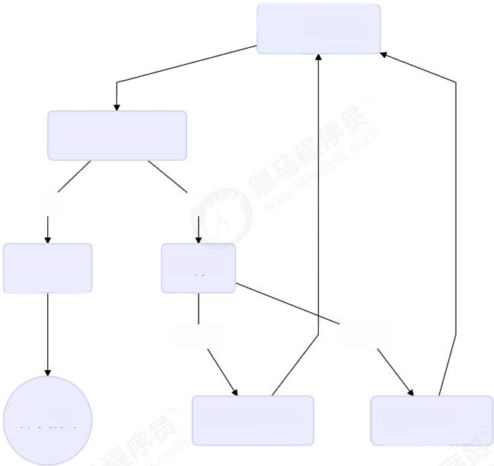
while(true)

有没有被打断?

是 否

料理后事 睡眠2s

无异常 有异常

结束循环 执行监控记录 设置打断标记

2.1利用islnterrupted
interrupt 可以打断正在执行的线程，无论这个线程是在sleep,wait, 还是正常运行

class TPTInterrupt {
private Thread thread;
public void start(){
thread = new Thread(()->{
while( true ){
Thread current = Thread.currentThread();
if (current.isInterrupted()){
log. debug( "料理后事");
break ;
try {
Thread.sleep (1000 );
log. debug(" 将结果保存");
} catch (InterruptedException e){ current.interrupt();

// 执行监控操作

},"监控线程");
thread.start();

public void stop(){
thread. i nterrupt ();

调用

TPTInterrupt t = new TPTInterrupt(); t.start();

Thread.sleep (3500) ;
log.debug( "stop" );
t.stop () ;

结果
11:49:42.915 c.TwoPhaseTermination [ 监控线程]-将结果保存
11:49:43.919 c.TwoPhaseTermination [ 监控线程]-将结果保存
11:49:44.919 c.TwoPhaseTermination [ 监控线程]-将结果保存
11:49:45.413 c.TestTwoPhaseTermination [main]-stop
11:49:45.413 c.TwoPhaseTermination [ 监控线程]-料理后事

2.2利用停止标记
// 停止标记用 volatile 是为了保证该变量在多个线程之间的可见性 // 我们的例子中，即主线程把它修改为 true 对 t1 线程可见
class TPTVolatile {
private Thread thread;
private volatile boolean stop =false;

public void start(){
thread = new Thread(() ->{
while (true ){
Thread current = Thread.currentThread ();
if (stop){
log. debug("料理后事");
break ;

Thread. sleep (1000 );
log. debug(" 将结果保存");
} catch (InterruptedException e){

// 执行监控操作

},"监控线程");
thread.start();

public void stop(){
stop = true;
thread.interrupt();

调用
TPTVolatile t = new TPTVolatile(); t.start();
Thread.sleep (3500);
log.debug( "stop" );
t.stop ();

结果

11:54:52.003 | c.TPTVolatile [ 监控线程]-将结果保存
11:54:53.006 | c.TPTVolatile [ 监控线程]-将结果保存
11:54:54.00 7 | c.TPTVolatile [监控线程]-将结果保存
11:54:54.502 | c.TestTwoPhaseTermination [main]-stop
11:54:54.502 | c.TPTVolatile [ 监控线程]-料理后事

案例：JVM 内存监控 线程安全单例
单例模式有很多实现方法，饿汉、懒汉、静态内部类、枚举类，试分析每种实现下获取单例对象(即调用 getlnstance)时的线程安全，并思考注释中的问题
饿汉式：类加载就会导致该单实例对象被创建
懒汉式：类加载不会导致该单实例对象被创建，而是首次使用该对象时才会创建

1. 饿汉单例
//问题1:为什么加 f inal
// 问题2:如果实现了序列化接口，还要做什么来防止反序列化破坏单例
public final class Singleton implements Serializable {
// 问题3:为什么设置为私有?是否能防止反射创建新的实例?

private Singleton(){}
// 问题4:这样初始化是否能保证单例对象创建时的线程安全?
private static final Singleton INSTANCE = new Singleton();
// 问题5:为什么提供静态方法而不是直接将 I NSTANCE 设置为 public, 说出你知道的理由
public static Singleton getInstance(){
return INSTANCE; }
public Object readResolve (){
return INSTANCE;

2. 枚举单例
//问题1:枚举单例是如何限制实例个数的 // 问题2:枚举单例在创建时是否有并发问题 //问题3:枚举单例能否被反射破坏单例
//问题4:枚举单例能否被反序列化破坏单例 //问题5:枚举单例属于懒汉式还是饿汉式
// 问题6:枚举单例如果希望加入一些单例创建时的初始化逻辑该如何做
enum Singleton {
INSTANCE;
}

3. 懒汉单例
public final class Singleton {
private Singleton(){}
private static Singleton INSTANCE = null;
// 分析这里的线程安全，并说明有什么缺点
public static synchronized Singleton getInstance(){
if( INSTANCE != null ){
return INSTANCE;

INSTANCE = new Singleton();
return INSTANCE;

4.DCL 懒汉单例

public final class Singleton {
private Singleton(){}
// 问题1:解释为什么要加 volatile?
private static volatile Singleton INSTANCE = null;

//问题2:对比实现3,说出这样做的意义
public static Singleton getInstance(){
if (INSTANCE != null ){

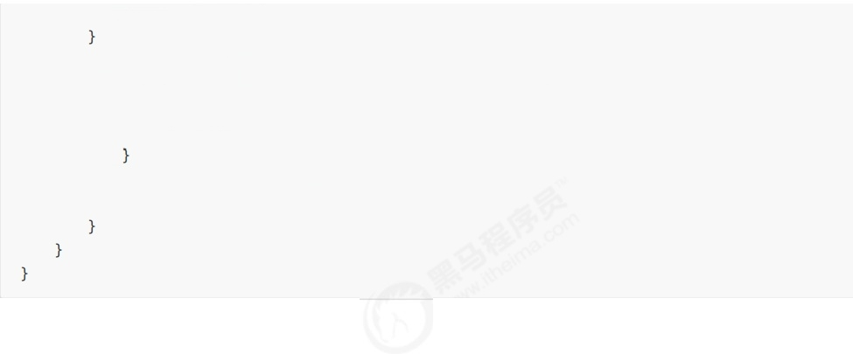
return NSTANCE;

synchronized (Singleton. clas s){
// 问题3:为什么还要在这里加为空判断，之前不是判断过了吗
if (INSTANCE != null ){ //t2 return INSTANCE;
INSTANCE = new Singleton();
return INSTANCE;

5. 静态内部类懒汉单例
public final class Singleton {
private Singleton(){}
// 问题1:属于懒汉式还是饿汉式
private static class LazyHolder{
static final Singleton INSTANCE =new Singleton(); }
// 问题2:在创建时是否有并发问题
public static Singleton getInstance(){
return LazyHolder.INSTANCE;
享元模式
1. 简介
定义英文名称：Flyweight pattern.当需要重用数量有限的同一类对象时
wikipedia:A flyweight is an object that minimizes memory usage by sharing as much data as possible with other similar objects
出自"Gang of Four"design patterns 归类Structual patterns

2. 体现

2.1包装类
在JDK中 Boolean,Byte,Short,Integer,Long,Character 等包装类提供了valueOf方法，例如 Long的 valueOf 会缓存-128~127之间的Long 对象，在这个范围之间会重用对象，大于这个范围，才会新建 Long对 象：

public static Long valueOf( long final int offset =128;
1){
if (1 >=-1 28 &&1<= 127){
//will
cache
return LongCache.cache [(int )1+ offset];
return new Long(1); }
注意：
· Byte,Short,Long 缓存的范围都是-128~127
· Character 缓存的范围是0~127
·I nteger 的默认范围是-128~127
o 最小值不能变
o 但最大值可以通过调整虚拟机参数
-Djava.lang.Integer.IntegerCache.high` 来改变
·B oolean 缓存了TRUE和 FALSE
2.2 String串池
2.3 BigDecimal Biglnteger

3.DIY
例如：一个线上商城应用，QPS达到数千，如果每次都重新创建和关闭数据库连接，性能会受到极大影响。这时 预先创建好一批连接，放入连接池。一次请求到达后，从连接池获取连接，使用完毕后再还回连接池，这样既节约 了连接的创建和关闭时间，也实现了连接的重用，不至于让庞大的连接数压垮数据库。
class Pool {
// 1. 连接池大小
private final int poolsize;

//2. 连接对象数组
private Connection[]connections;

//3. 连接状态数组0表示空闲，1 表示繁忙
private AtomicIntegerArray states;

//4. 构造方法初始化
public Pool (int poolSize){
this. poolSize = poolsize;
this. connections =new Connection[poolsize];
this. states =new AtomicIntegerArray( new int[poolSize]);
for (int i= 0;i<poolSize; i++){
connections [i]= new MockConnection ("连 接 " + ( i+1));

//5 .借连接
public Connection borrow(){

while( true ){
for(int i= 0;i<poolSize; i++){
// 获取空闲连接
if (states.get(i) == 0){
if (states.compareAndSet(i, 0,1 )){
log.debug( "borrow {}", connections[i]);
return connections[i];

// 如果没有空闲连接，当前线程进入等待
synchronized (this ){

log.debug(" wait..." );
this .wait();
} catch (InterruptedException e){ e.printStackTrace();

//6. 归还连接
public void free(Connection conn){
for (int i=0;i<poolSize;i++){
if( connections [i] == conn){
states.set(i, θ);
synchronized(this ){
log.debug(" free {}",conn);
this . notifyA ll (); break ;

class MockConnection implements Connection {
// 实现略
}
使用连接池：

Pool pool = new Pool( 2);
for (int i= 0;i < 5; i++ ){
new Thread(() ->{
Connection conn =pool.borrow();
try {
Thread.sleep( new Random().nextInt(1000 )); } catch (InterruptedException e){
e.printStackTrace();

pool.free(conn); }).start();

以上实现没有考虑：
●连接的动态增长与收缩
●连接保活(可用性检测)
●等待超时处理
· 分布式 hash
对于关系型数据库，有比较成熟的连接池实现，例如c3p0,druid等对于更通用的对象池，可以考虑使用apache commons pool,例如redis连接池可以参考jedis中关于连接池的实现

